- 首先在jdk官网下载jdk安装包，下载对应的32位或者64位，且后缀为.tar.gz
2.在下载好的FlashFXP 中链接对应的虚拟机，然后在自己的主机块，找到下载好的包，把次包拖过去给虚拟机的块。拖过去的块的路径可以自定义但是最好为/usr/local/src/
3.然后在虚拟机的命令块输入cd /usr/local/src/ 再输入ls
- 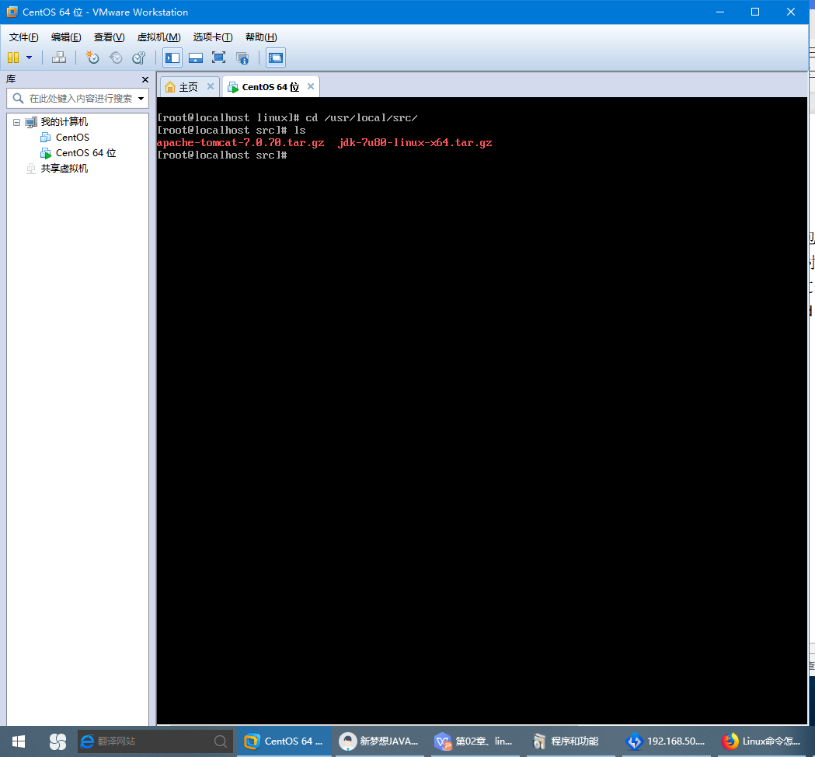
- 出现红色字体则在linux系统添加jdk压缩包成功
4.然后把压缩包解压输入命令 tar -zxvf jdk-7u80-linux-x64.tar.gz -C /usr/local/
后面-C /usr/local/是把解压的放到此路径下
5.使用软连接（就是相当于别名）ln -s jdk1.7.0_80 jdk780(就是把jdk1.7.0_80名字变成jdk780),如下
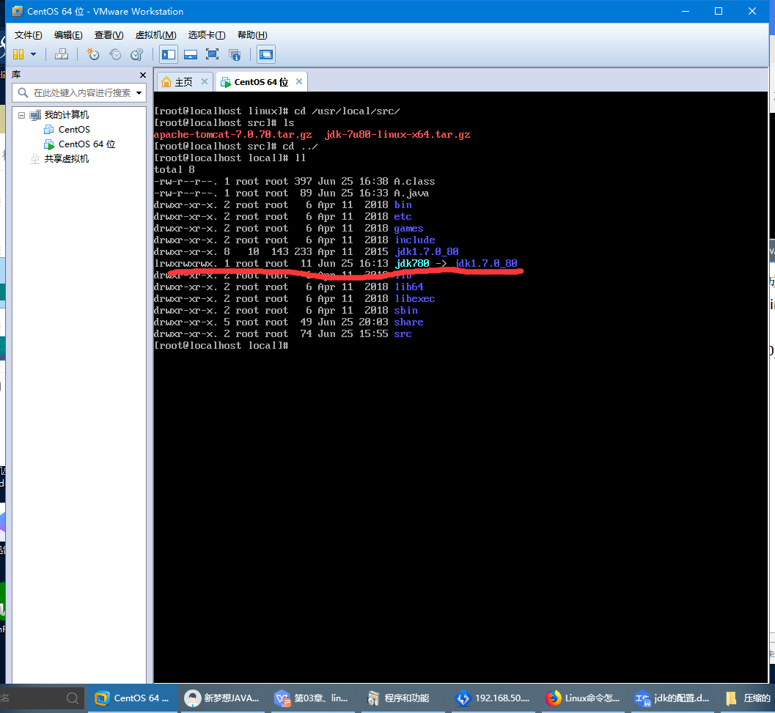
- 是要定义的别名在左边，不然就是错误了的，需要删除jdk重新 解压，然后重新别名
- 再输入vim /etc/profile 进入文件编辑,如下图
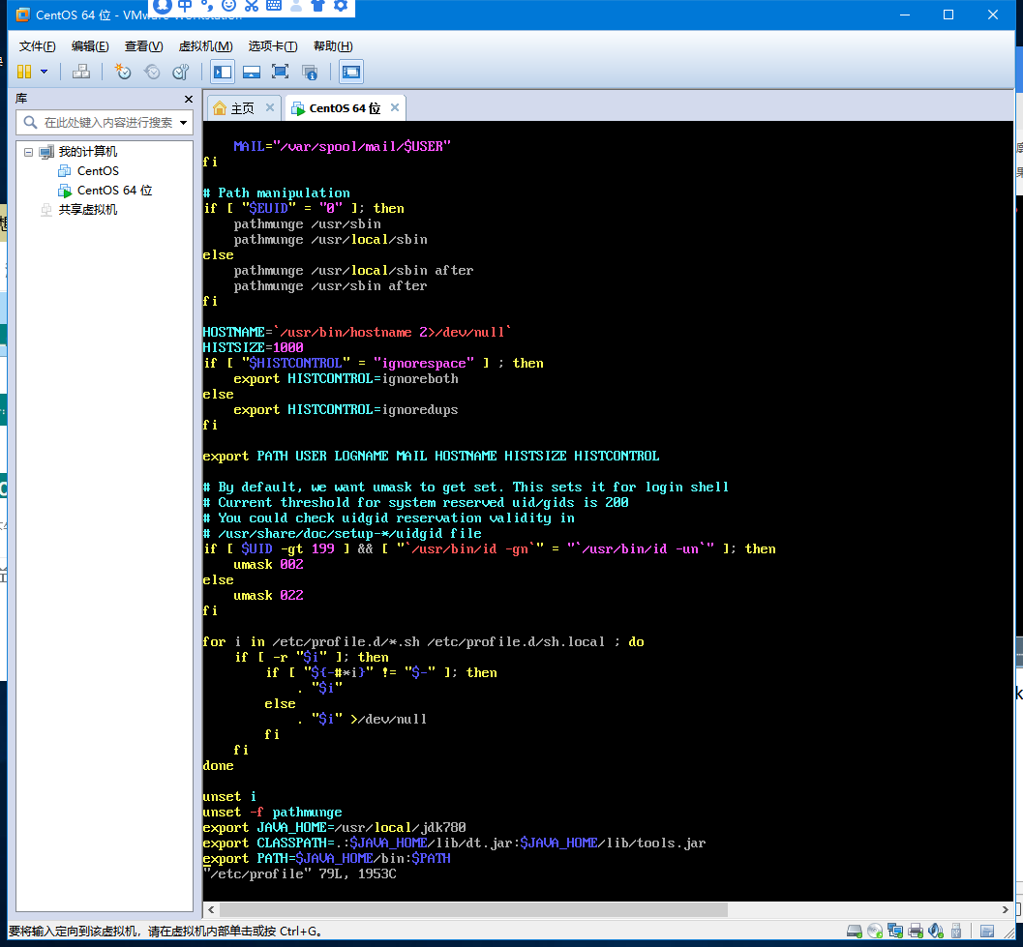
然后再最后写入 export JAVA_HOMR=/usr/local/jdk788
export CLASSPATH=.:$JAVA_HOME/lib/dt.jar:$JAVA_HOME/lib/tools.jar
export PATH=$JAVA_HOME/bin:$PATH
再保存就可以了
7.输入 java -version
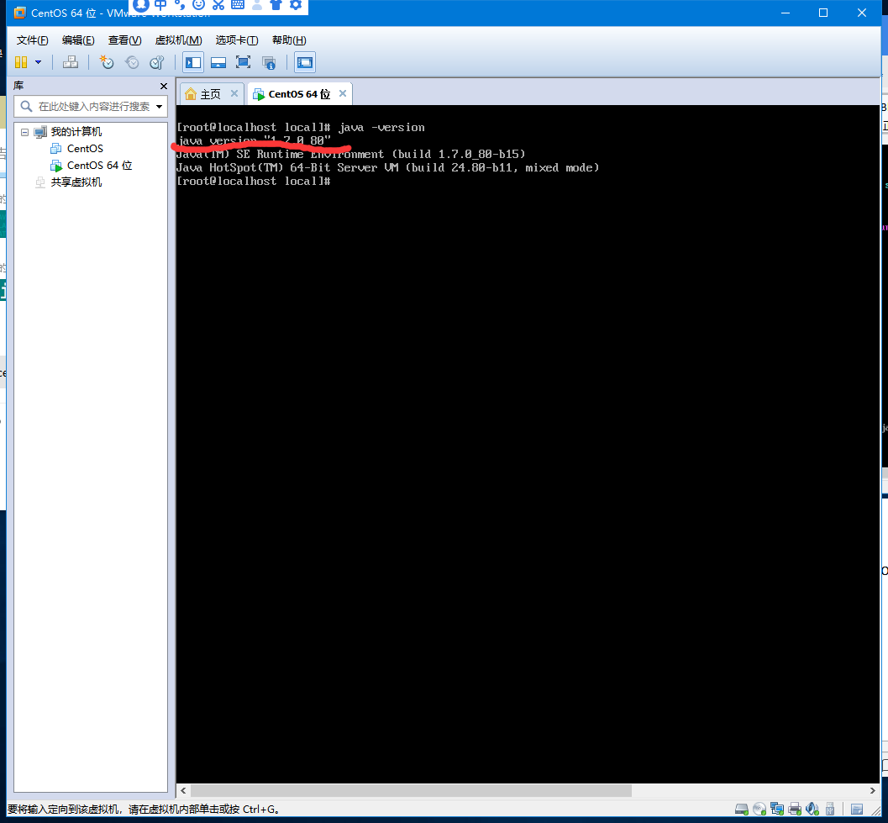
- 出现红线所示，就可以，如果没有可能是没有。再刷新下配置文件
7.输入 source/etc/profile刷新即可
8.进入编辑java 输入 vim A.java,然后在编译文件，javac A.java 在输出java A即可

